PETEK, 8. 5. 2020

ŠPORT: Telovadba na stolu
https://v.pinimg.com/videos/mc/720p/a1/ab/44/a1ab444a2ed8c55df014b8f48fa7e170.mp4

MATEMATIKA: Skladni liki
Skladna lika sta enake oblike in velikosti.
Skladna lika lahko položimo drugega na drugega tako, da se povsem porivata.

- Reši naloge v DZ na strani 8 in 9.
SLOVENŠČINA: Nadpomenke in podpomenke
Beseda sadje je beseda s širšim pomenom ali NADPOMENKA.
Besede jabolko, hruška, sliva so besede z ožjim pomenom ali PODPOMENKE.

- Reši naloge v DZ na strani 57.

- Odpri povezavo in vadi.
https://interaktivne-vaje.si/slovenscina_rs/pomenke.html

https://www.thatquiz.org/sl/practicetest?1y6pihoy19crm

SPOZNAVANJE OKOLJA: Živali na travniku

Na travniku je veliko različnih živali. Med njimi so male živali z veliko nalogo – opraševanjem.
Živali imaš prikazane spodaj. V naslednjih dneh jih poišči čim več.
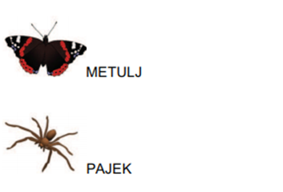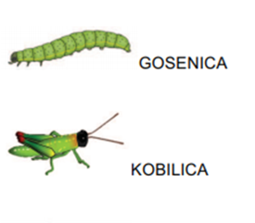
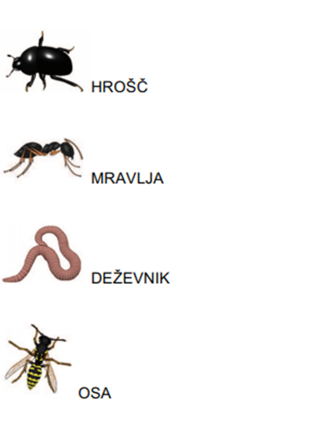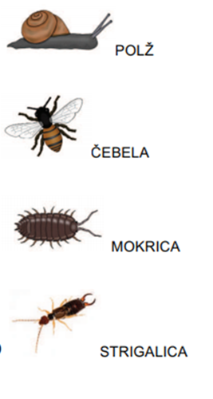
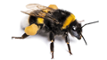ČMRLJ 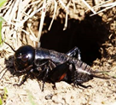 MUREN

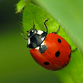 PIKAPOLONICA 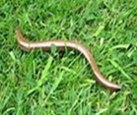 SLEPEC

Tvoja učiteljica Pepca

